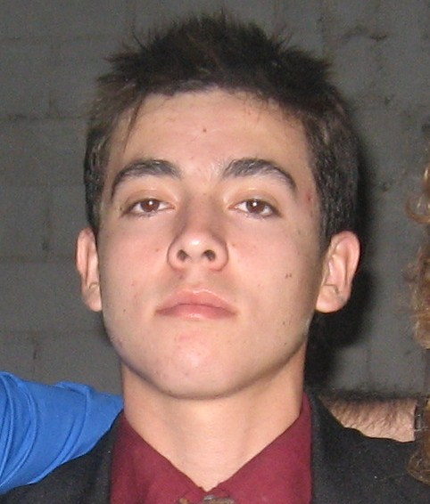RUBEN BAEZ BOJORQUEZ
objetivo
Laborar en la empresa poniendo a prueba todos mis conocimientos para que esta pueda sobresalir.
Experiencia
1990–1994 Calzados Arbor Hermosillo Son.
Director nacional de ventas
- Incrementé las ventas de 50 a 100 millones de pesos.
- Dupliqué las ventas por representante de 5 a 10 millones de pesos.
- Propuse nuevos productos que incrementaron los beneficios en un 23%.
1985–1990 Peña y Soto Hermosillo Son.
Director de ventas del distrito
- Incrementé las ventas regionales de 25 a 350 millones de pesos.
- Fui responsable de 250 representantes en 10 países latinoamericanos.
- Implementé un curso para la formación de los nuevos contratados, acelerando la obtención de beneficios.
1980–1984 Viñedos El pastor Hermosillo Son.
Representante senior de ventas
- Tripliqué los ingresos de la división para cada asociado de ventas.
- Expandí las ventas para incluir cuentas de mercado de masas.
- Aumenté el equipo de ventas de 50 a 100 representantes.
Educación
2004-2007 Colegio de bachilleres del estado de Sonora Caborca Son.
- Diplomado en administración de Empresas.
Intereses
Junta directiva de Southbridge, atletismo, jardinería, carpintería y computación.
Sugerencias
Seleccione el texto que desee reemplazar y escriba la información.

fax (123) 098-7654 • correo electrónico yo@micompañía.com
Calle Mayor 12345 • Ciudad, estado o provincia 12345-6789 • Teléfono (123) 456-7890

